**Skrzydło wing foil - do czego służy i jaką ma budowę?**

**Każdy, kto choć trochę interesuje się sportami wodnymi na pewno słyszał nazwę wing foil. Jest to stosunkowo nowy sport, który łączy w sobie cechy windsurfingu, kitesurfingu i foila. Sprawdź jaką budowę ma <strong>skrzydło wing foil</strong> i jak wybrać odpowiednie!**

**Profesjonalne skrzydło wing foil**

Skrzydło do wing foil jest niezbędne do tego, aby rozpocząć przygodę z tym sportem. Sprawdź czym się charakteryzuje i jak wybrać odpowiednie!

**Czym jest sport wodny wing foil?**

Wing foil to stosunkowo nowy sport wodny, który nazywany jest także Wingsurfem. Sport ten powstał z połączenia cech takich sportów jak kitesurfing, foil oraz windsurfing. Co bardzo ciekawe, produkt, jakim jest **skrzydło wing foil** oraz deska hydrofoil, powstały tak naprawdę z pasji i pomysłu tylko jednego człowieka - Kena Winnera. Sport ten możemy uprawiać tak naprawdę na każdym rodzaju akwenu, niezależnie od wielkości czy rodzaju zbiornika wodnego.

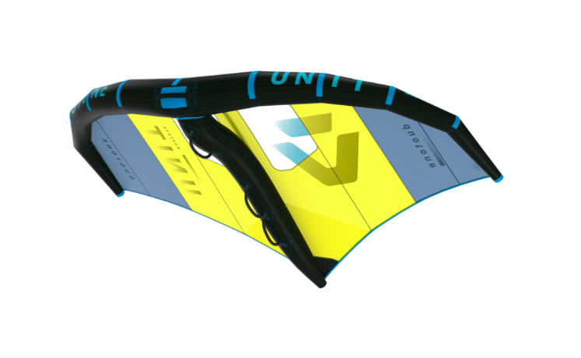

**Jakie skrzydło wing foil wybrać?**

Na rynku pojawia się coraz większy wybór różnego rodzaju sprzętu do sportów wodnych. Jednak jak wybrać ten odpowiedni? Wybierając [skrzydło wing foil](https://flowshop.pl/skrzydla-air-wings) warto kierować się przede wszystkim sprawdzoną marką, naszym budżetem, a także gustem i indywidualnymi potrzebami. Jeśli nie wiemy jaką deskę czy skrzydło wybrać, warto skorzystać z porady pracownika sklepu ze sprzętem.